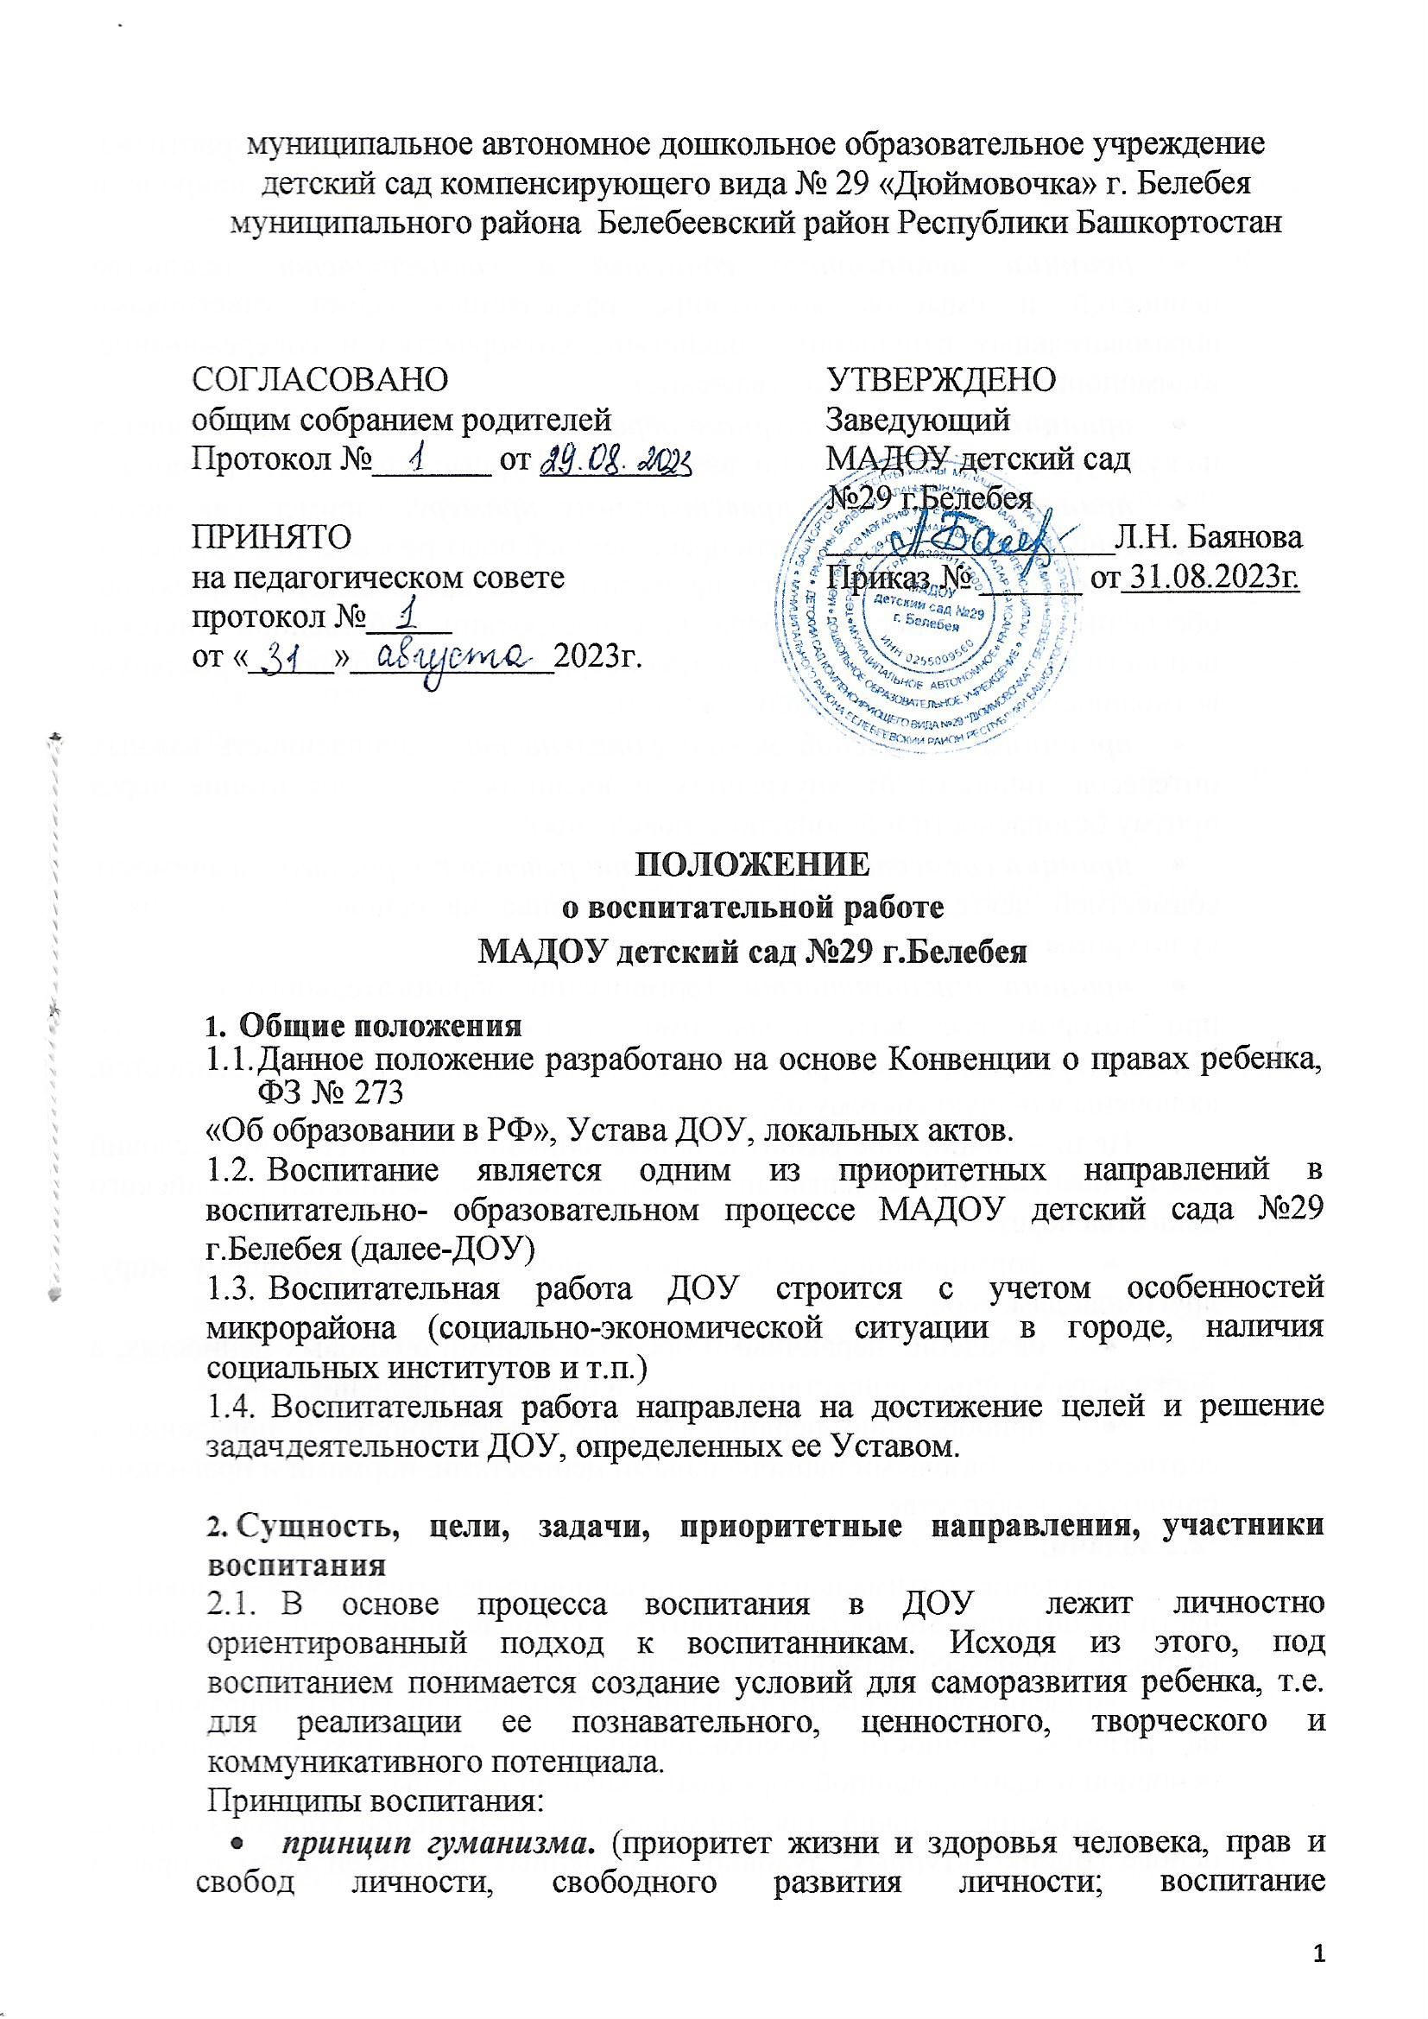

муниципальное автономное дошкольное образовательное учреждение детский сад компенсирующего вида № 29 «Дюймовочка» г. Белебея муниципального района Белебеевский район Республики Башкортостан

СОГЛАСОВАНО  общим собранием родителей  Протокол №_______ от ________  ПРИНЯТО  на педагогическом совете  протокол №_____  от «_____»____________2023г. | УТВЕРЖДЕНО  Заведующий МАДОУ детский сад №29 г.Белебея  _________________Л.Н. Баянова  Приказ № ______ от 31.08.2023г.

ПОЛОЖЕНИЕ
о воспитательной работе
МАДОУ детский сад №29 г.Белебея

- Общие положения
  - Данное положение разработано на основе Конвенции о правах ребенка, ФЗ № 273
«Об образовании в РФ», Устава ДОУ, локальных актов.
  - Воспитание является одним из приоритетных направлений в воспитательно- образовательном процессе МАДОУ детский сада №29 г.Белебея (далее-ДОУ)
  - Воспитательная работа ДОУ строится с учетом особенностей микрорайона (социально-экономической ситуации в городе, наличия социальных институтов и т.п.)
  - Воспитательная работа направлена на достижение целей и решение задач деятельности ДОУ, определенных ее Уставом.

Сущность, цели, задачи, приоритетные направления, участники воспитания
  - В основе процесса воспитания в ДОУ лежит личностно ориентированный подход к воспитанникам. Исходя из этого, под воспитанием понимается создание условий для саморазвития ребенка, т.е. для реализации ее познавательного, ценностного, творческого и коммуникативного потенциала.
Принципы воспитания:
- принцип гуманизма. (приоритет жизни и здоровья человека, прав и свобод личности, свободного развития личности; воспитание взаимоуважения, трудолюбия, гражданственности, патриотизма, ответственности, правовой культуры, бережного отношения к природе и окружающей среде, рационального природопользования);
- принцип ценностного единства и совместности. (единство ценностей и смыслов воспитания, разделяемых всеми участниками образовательных отношений, содействие, сотворчество и сопереживание, взаимопонимание и взаимное уважение);
- принцип общего культурного образования. (воспитание основывается на культуре и традициях России, включая культурные особенности региона);
- принцип следования нравственному примеру. (пример как метод воспитания позволяет расширить нравственный опыт ребенка, побудить его к открытому внутреннему диалогу, пробудить в нем нравственную рефлексию, обеспечить возможность выбора при построении собственной системы ценностных отношений, продемонстрировать ребенку реальную возможность следования идеалу в жизни);
- принципы безопасной жизнедеятельности. (защищенность важных интересов личности от внутренних и внешних угроз, воспитание через призму безопасности и безопасного поведения);
- принцип совместной деятельности ребенка и взрослого. (значимость совместной деятельности взрослого и ребенка на основе приобщения к культурным ценностям и их освоения);
- принцип инклюзивности. (организация образовательного процесса, при котором все дети, независимо от их физических, психических, интеллектуальных, культурно-этнических, языковых и иных особенностей, включены в общую систему образования).
Цель – личностное развитие дошкольников с ТНР и создание условий для их позитивной социализации на основе базовых ценностей российского общества через:
- формирование ценностного отношения к окружающему миру, другим людям, себе;
- овладение первичными представлениями о базовых ценностях, а также выработанных обществом нормах и правилах поведения;
- приобретение первичного опыта деятельности и поведения в соответствии с базовыми национальными ценностями, нормами и правилами, принятыми в обществе.

Задачи:
-создание оптимальных организационно-педагогических условий в части воспитания, личностного развития и социализации детей дошкольного возраста, здоровьесберегающего и безопасного жизнепроживания;
-моделирование воспитательной деятельности педагога, направленной на развитие личности ребенка-дошкольника в контексте реализации основной и адаптированной образовательной программы;
-создание условий для формирования позитивной социализации на основе социокультурных, духовно-нравственных ценностей норм и правил поведения в интересах личности ребенка, семьи, общества и государства;
-проектирование условий для воспитания у детей социально-нравственных качеств;
-обеспечение условия по воспитанию у детей основ здорового образа жизни и навыков безопасной жизнедеятельности;
-осуществление объединение обучения и воспитания в целостный образовательный процесс, максимально используя разнообразные виды детской деятельности, адекватные возрасту, их интеграцию, вариативность образовательного материала для воспитательной работы;
-систематизация работы по созданию эффективного взаимодействия воспитательного процесса всех участников воспитательного и образовательного процессов, достигая единства подходов к воспитанию детей в условиях Учреждения, семьи и образовательного социума.
-осуществление воспитательной работу по формированию у детей духовно-нравственной культуры, ценностных ориентаций средствами традиционной народной педагогики и культуры;
-содействовать обеспечению полноценной и своевременной коррекции проблем развития детей ОВЗ в рамках воспитательной работы Учреждения.

Приоритетными направлениями воспитания детей являются:

патриотическое;

социальное;

познавательное;

физическое и оздоровительное;

трудовое;

этико-эстетическое
  - Воспитание осуществляется всеми участниками образовательного процесса: педагогами, детьми, родителями. Центральной фигурой, координирующей воспитательную работу с воспитанниками, является воспитатель. Он оказывает педагогическую поддержку родителям, взаимодействует с другими педагогами, администрацией ДОУ по вопросам воспитания детей. Воспитанник субъектом воспитания. Задача воспитателей создавать условия для самовоспитания ребенка, проявления личностной свободы в освоении им своей главной социальной роли человека. Организационную и методическую помощь воспитателям оказывают старший воспитатель, музыкальный руководитель, педагог-психолог, логопед.
  - Методическая помощь воспитателям
Повышение профессионализма педагогов осуществляется через деятельность методического совета (МС) воспитателей, которое осуществляет следующие функции:
- организует коллективное планирование и коллективный анализ жизнедеятельности ДОУ;
- координирует воспитательную работу воспитателей;
- определяет стратегические направления воспитательной работы ДОУ;
- организует изучение и освоение современных технологий воспитания, форм и методов воспитательной работы;
- обсуждает социально-педагогические проблемы деятельности воспитателей;
обсуждает материалы по обобщению передового педагогического опыта. Основными формами работы МС являются семинары, обобщение опыта работы, повышение квалификации воспитателей

Основные направления воспитательной работы
3.1 Психолого-педагогическое изучение личности дошкольника.
Воспитатель изучает динамику личностного развития детей, их воспитанности, межличностные отношения в группе, ведёт записи наблюдений по отдельным воспитанникам. Оформляет педагогическую карту группы, в которой определяется уровень соответствия воспитанника модели выпускника ДОУ.
Ежегодно заполняется социальный паспорт семей воспитанников. Используются различные методы изучения воспитательных возможностей семьи (наблюдение, беседа, тестирование, анкетирование).
Диагностика является основой для составления плана воспитательной работы воспитателя на учебный год, его коррекции по итогам квартала.

Воспитание черт характера, нравственное воспитание
Воспитание черт характера, нравственное воспитание осуществляется через индивидуальную работу с детьми, через групповые и коллективные воспитательные мероприятия.

Организация взаимодействия МДОУ с семьей
Взаимодействие ДОУ с семьей строится на основе положения о взаимодействии ДОУ с семьей (родителей (законных представителей) воспитанников), в котором определяются права и обязанности сторон.
Работа ДОУ с родителями включает следующие блоки:
- психолого-педагогическая диагностика семьи;
- повышение психолого-педагогических знаний родителей;
- вовлечение родителей в ВР;
- участие родителей в управлении ДОУ;
- контроль за воспитанием и содержанием детей в социально неблагополучных семьях

Формирование здорового образа жизни, жизненных навыков
Работа ДОУ направлена на объединение усилий семьи, ДОУ, социума по сохранению и укреплению здоровья детей. Работа предполагает формирование культуры здоровья и обучение навыкам здорового образа жизни (ЗОЖ) воспитанников, обеспечение активной адаптации личности к жизни в современном обществе.

Развитие творческих способностей
Развитию творческих способностей, интересов, способствует система дополнительного образования, которая представлена кружками ДОУ.

Содержание, формы и методы воспитательной работы
  - Содержание воспитательной работы включает в себя следующие компоненты:

- воспитание в процессе обучения;
- стиль, тон отношений в дошкольном коллективе, морально-психологический климат;
- воспитательная деятельность.
  - Отбор содержания, форм и методов воспитательной работы определяется моделями выпускников ДОУ, механизмом их реализации, локальными актами, в том числе данным положением, Уставом ДОУ, годовым планом работы ДОУ.
  - Воспитание в процессе обучения осуществляется через отбор содержания для ООД, организацию деятельности воспитанников в ООД, влияние личности педагога на дошкольников. Воспитание в процесс обучения ведется с учетом личностных особенностей воспитанников, их учебной мотивации.
  - Стиль, тон отношений в дошкольном коллективе, морально-психологический климат определяется Уставом ДОУ.
Воспитательная деятельность в группе осуществляется воспитателем в соответствии с календарным планом воспитательной работы на год, утвержденным заведующей ДОУ, его должностной инструкцией.
Воспитательная деятельность в ДОУ организуется старшим воспитателем в соответствии с календарным планом воспитательной работы ДОУ на год, утвержденным заведующей ДОУ, должностными инструкциями.

Воспитатель, его роль в воспитательной работе ДОУ
  - Воспитатель - педагог ДОУ, назначаемый и освобождаемый от должности приказом заведующего ДОУ.
На период отпуска или временной нетрудоспособности воспитателя его обязанности могут быть возложены на другого педагога.
  - Функции, направления, содержание и формы деятельности воспитателя.
Основное назначение воспитателя - обеспечение личностно ориентированного подхода к воспитанию детей.
Воспитатель выполняет следующие функции: аналитическую, контролирующую, координирующую, коммуникативную.
Направления деятельности воспитателя:
- индивидуальная работа с детьми своей группы;
- работа с коллективом группы;
- работа с семьями воспитанниками.
  - Работа воспитателя строится на основе анализа предыдущей деятельности, позитивных и негативных тенденций общественной жизни, на основе личностно - ориентированного подхода. Также он принимает во внимание уровень воспитанности детей, социальные и материальные условия их жизни, специфику семейных отношений.
Формы работы могут быть разнообразными в соответствии с возрастными особенностями детей, поставленными воспитательными задачами, однако они не должны наносить физический и моральный ущерб ребенку, нарушать его права, унижать его личное достоинство, не должны вступать в противоречие с общедошкольной воспитательной политикой.
  - Организация деятельности воспитателя.
Организует и контролирует работу воспитателей старший воспитатель. Администрация ДОУ создает необходимые условия для работы воспитателя: материально- техническое и методическое обеспечение организуемого воспитательного процесса, повышение квалификации и профессионального мастерства в стенах ДОУ.
  - Права воспитателя Воспитатель имеет право:
- получать регулярно информацию о физическом и психическом здоровье детей;
- приглашать родителей (лиц, их заменяющих) в ДОУ с целью координации воспитательной политики;
- участвовать в работе органов дошкольного самоуправления;
- выходить с инициативой, вносить предложения о совершенствовании деятельности ДОУ, защищать интересы своей группы, её воспитанников;
- вести экспериментальную и методическую работу по различным проблемам воспитательной деятельности и по согласованию с администрацией;
- выбирать формы и методы воспитания;
- обращаться в органы самоуправления (педсовет, МО воспитателей) в случае несогласия с оценкой состояния воспитательной работы в детском коллективе;
- присутствовать на занятиях или мероприятиях, проводимых педагогами в группе по взаимному согласованию;
- использовать право на защиту профессиональной чести и достоинства.
  - Обязанности воспитателя:
- изучать особенности детей, их семьи, ведет записи наблюдений;
- изучать воспитательное влияние окружающей среды на воспитанников группы;
- составлять план воспитательной работы с группой на год в соответствии с календарным планом воспитательной работы ДОУ и строить свою деятельность в соответствии с ним;
- проводить ежедневно индивидуальную работу с воспитанниками по вопросам их обучения и воспитания;
- контролировать состояние их внешнего вида, соблюдение ими санитарно-гигиенических норм, правил ТБ, Устава ДОУ;
- проводить работу по профилактике правонарушений, по безопасному обучению, по формированию здорового образа жизни;
- содействовать направленному формированию личности, развитию познавательных интересов, расширению кругозора воспитанников, сохранению и укреплению здоровья детей;
- проводить индивидуальную и групповую работу с родителями по вопросам воспитания и обучения детей; посещает неблагополучные семьи на дому и вызывает родителей, стоящих на контроле, в ДОУ ежемесячно, составляет необходимую документацию по
работе с этими семьями;
- готовить и проводить родительское собрание не менее одного раза в квартал;
- вести журнал учета посещаемости воспитанников;
- вести личные дела воспитанников в соответствии с положением; составляет характеристики на воспитанников, их семьи по запросу государственных и муниципальных органов;
- знакомить воспитанников и их родителей с Уставом ДОУ и другими локальными актами;
- контролировать посещаемость занятий, кружков воспитанниками группы;
- готовить отчетность по уровню воспитанности воспитанников по требованию администрации ДОУ;
- участвовать в работе методического совета воспитателей;
- повышать свой квалификационный уровень по вопросам педагогики, психологии, теории и практики воспитания не реже 1 раза в 5 лет;
- знать ФЗ «Об образовании РФ», Конвенцию о правах ребенка, Устав ДОУ, правила внутреннего распорядка и другие локальные акты, принятые в ДОУ.
  - Ответственность:
Воспитатель несет дисциплинарную ответственность за некачественное и несвоевременное выполнение обязанностей и не использование прав, предусмотренных данным положением.

Результативность воспитательной работы
  - Результативность воспитательной работы определяется следующими критериями:
    - неформальные:
- уровень развития потенциалов личности;
- уровень воспитанности во внешнеповеденческом аспекте;
    - формальные:
- удовлетворённость родителей ВР;

Взаимоотношения, связи по должности.
  - Воспитатель находится в непосредственном подчинении старшего воспитателя. Взаимодействует по должности с администрацией, педагогами, инспектором по охране прав детства.
  - Работает в тесном контакте с родителями (законными представителями), систематически обменивается информацией по вопросам, входящим в его компетенцию, с администрацией.
  - Получает от старшего воспитателя информацию нормативно-правового и организационно-методического характера.

Заключительные положения
  - Настоящее Положение является локальным нормативным актом ДОУ, принимается на педагогическом совете ДОУ и утверждается приказом заведующего учреждением.
  - Все изменения и дополнения, вносимые в настоящее Положение, оформляются в письменной форме в соответствии с действующим законодательством РФ.
  - Положение принимается на неопределенный срок. Изменения и дополнения к Положению принимаются в порядке, предусмотренном законодательством РФ, РБ.
  - После принятия Положения (или изменений и дополнений отдельных пунктов и разделов) в новой редакции предыдущая редакция автоматически утрачивает силу.

